По вызовам "Социального такси" ежедневно выезжают более ста единиц транспорта
23.08.2016
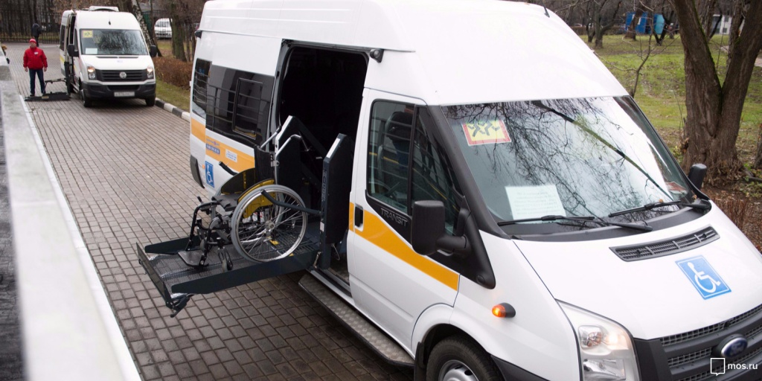
Сервис московской службы "социального такси" является незаменимым для маломобильных жителей столицы. Ежедневно на вызовы "Социального такси" выезжают до 130 единиц транспорта, адаптированных для перевозки лиц с ограниченными возможностями здоровья. В состав служебного парка также автобусы с повышенной вместительностью салона.

Об особенностях работы "Социального такси" рассказал Евгений Михайлов. Он сообщил о том, что на сегодняшний день столичный сервис развивает направление групповых перевозок, а не только индивидуальных. Для экскурсионных поездок и доставки маломобильных граждан к месту проведения различных городских мероприятий используются, по словам генерального директора ГУП "Мосгортранс", порядка пятидесяти автобусов современного типа.

Мосгортранс занимается регулярным обновлением автопарка социального такси. Так, до конца текущего года его должны пополнить двадцать четыре новых легковых автомобилей, пять микроавтобусов и два больших автобуса туристического типа с увеличенной вместительностью салона. Все они будут оборудованы специальными подъемниками, системами климат-контроля и навигации.

Адрес страницы: http://golyanovo.mos.ru/presscenter/news/detail/3597187.html
Управа района Гольяново города Москвы

